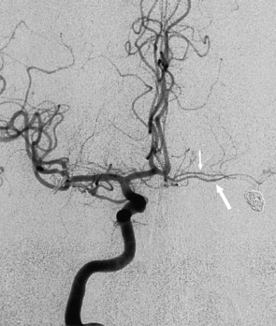 **ЯРОСЛАВСКАЯ ОБЛАСТНАЯ КЛИНИЧЕСКАЯ БОЛЬНИЦА  
ОТДЕЛЕНИЕ РЕНТГЕНХИРУРГИЧЕСКИХ МЕТОДОВ ДИАГНОСТИКИ И ЛЕЧЕНИЯ**

**Тромбэкстракция из сосудов головного мозга**

**(левая ВСА).**

|  |  |  |  |  |
| --- | --- | --- | --- | --- |
| **Дата:** | 24.03.2025  18:30-20:00 |  | **Рентгенхирург** | **Щербаков А.С.** |
| **Ф.И.О.:** | Хаметов О.В. |  | **Операционная м/с**: | **Мелека Е.А.** |
| **Год рождения:** | 09.04.1975 |  | **Анестезиолог**: | **Равинская Я.А.** |
| **Диагноз:** | ОНМК, окл. лВСА |  | **М/с анестезист:** | **Билан Н.В.** |
| **Отделение:** | 29/8157 |  | **Рентгенлаборант:** |  |
| |  |  |  |  |  |  |  | | --- | --- | --- | --- | --- | --- | --- | |  | | | **Пункция:** | **доступ** | **dex.** | **sin.** | |  | **новокаин** | **х** |  | a. femoralis | х |  | |  | **лидокаин** |  |  | др. доступ |  |  | |  |  | | |

**Протокол операции:**

В устье левой ОСА установлен диагностический катетер JR 4,0. Подтверждена окклюзия от устья ВСА. На серии церебральных ангиографий левая СМА не контрастируется, левая ПМА контрастируется через ПСА. Коронарный проводник **Whisper MS** заведен в кавернозный сегмент левой ВСА за зону окклюзии. Через **Destination** выполнено 4 пассажа, получено большое количество тромботических масс размером 30х6 мм. При контрольной съемке – реканализация ВСА (18:56); **TICI IIB** – определяется окклюзия М3 восходящей ветви левой СМА. В зоне луковицы ВСА и проксимальной трети ВСА определяется кровоток лимитирующая диссекция с признаками пристеночного тромбоза, что является прямым показанием к стентированию ВСА.

Устройство дистальной защиты **SpiderFX 5,0, 6,0** установлено в лВСА за зону интереса. В область луковицы лВСА с покрытием зоны стеноза и выходом в ОСА имплантирован стент **Protege RX 10.0х40х135 мм**. На контрольных АГ: стент раскрыт удовлетворительно, зона диссекции полностью закрыта, пролабирования бляшки, тромбоза нет. Устройство дистальной защиты извлечено. В фильтре – небольшое количество мелкодисперсной взвеси (детрит АСБ). Выполнена контрольная ЦАГ. Интракраниальные артерии контрастируются без отрицательной динамики - **TICI IIB**. Ангиографический результат удовлетворительный. Процедура завершена. Интродьюссер извлечен. Пункционное отверстие ушито устройством **AngioSeal**.

**Контраст**: Йогексол 350 - 250 мл **Доза Rg (общ.)**: 31,92 мЗв

**Врач РХМДиЛ Щербаков А.С.**